**Просто призвание**

Ивана Осиповича Шумихина, второй директор Боровской восьмилетней школы.

Любимым детищем и главной заботой в жизни стала школа для Ивана Осиповича Шумихина, который был назначен на эту должность в 1969 году. В 1939 году Иван Осипович окончил институт и получил назначение на должность директора восьмилетней школы в деревню Ново-Бибеево, а в 1953 году был назначен директором школы № 2 города Болотное. И в этом же году приказом ОБЛОНО переведён заведующим районного отдела народного образования. Работал Иван Осипович директором педучилища, исполнял обязанности заместителя председателя исполкома. Коллектив школы, которым руководил Шумихин Иван Осипович, был очень дружным и трудолюбивым. Первыми учителями Боровской восьмилетней школы были: Шутова М.В., Тихомирова З.С., Буда Е.В., ТрубекоТ.И., Козленя М.Н., Лютикова В.И., Лопатина В.Е., Кузнецова Н.А., Вигилянский С.Н., Вигилянская В.И. Силами учащихся и учителей школа была красиво огорожена, созданы цветники, посажены деревья, разбит сад. Дети из отдалённых деревень жили в интернате, где воспитателями работали Третьякова М.А., Ласец Н.А. В 1979 году Иван Осипович вышел на пенсию, но до 1983 года продолжал работать директором школы и преподавал историю.

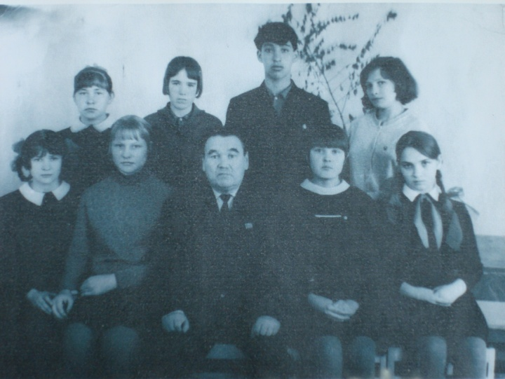Со старой фотографии смотрят на нас умные глаза мудрого наставника, учителя, что называется, от бога. Много лет трудилась в нашей маленькой школе династия семьи Шумихиных: Иван Осипович, его жена Галина Ивановна, их сын Сергей Иванович, сноха Татьяна Васильевна. Уже нет в живых старого директора и его жены, до времени ушёл из жизни молодым и сын, учитель истории, но память человеческая - на то она и память - вписала их имена и достойные дела в поселковую историю.